关于渤海大学“三行情书”活动的总结
活动背景
随着人类社会的快速发展，快节奏的生活在提高了人们生活效率的同时却也无形中掠夺了人们表达自己情感的时间。在倡导个性与鼓励情感流露的今天，为丰富同学们的课余文化生活，增进同学间的感情，我们搭建了一个展示自己内心深处最真挚的情感的平台。
活动目的和意义
三行情书，短短三行，是信，也是诗，让读者在简练的语句中感受字里行间丝丝入扣的情意。仅用三行字来表达自己的爱，做一个知爱、懂爱、感恩的人，培养大学生的良好品质，这就是这次活动的目的。希望通过这个活动可以让同学们感受到校园中的浓浓情意，让同学们学会感恩身边的人。
活动主题
墨染纸上，情存心中
（最真挚的情感，原本就不需要过多华丽的语言来描述，简单至极，也许就是真到了心底。爱，其实可以如此简单。）
活动成效
通过这次“三行情书”活动，同学们认真地书写出了自己的内心，生动地诠释出了自己的青春，为忙碌的学习生活增添了一抹亮色。丰富了校园生活，活跃了校园文化，展现了同学们的指尖风采，体现出了新一代年轻人的创意和情感。一些同学还在作品中感恩了国家、社会、父母、老师，以及自己。在之后的学习和生活中，相信同学们会更加敢于表达自己的爱，温暖你我。
获奖名单
一等奖：刘钰莹
二等奖：郝爽、吴婉秋
三等奖：王芷瑄、丁珊、邵明
优秀奖：张滨辞、张锡滢、郭德龙、张玉全、许梦琦
作品赏析
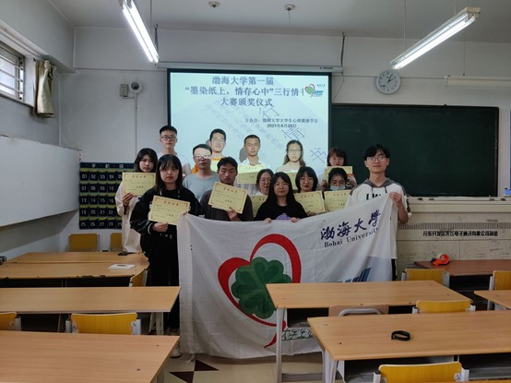
结语：
爱如此简单，要记得把最想说的话寄托于最想说给的人听。今天的一点一滴，将成为明日最美好的回忆。

渤海大学大学生心理健康学会
2021年5月30日

